PROJETO DE EXTENSÃO ZOOTERAPIA: ANIMAIS TRANSFORMANDO VIDAS

Milena Julia Chirolli1; Silvana Cony Quinteiro2; Vera Lúcia Freitas Paniz3; Cíntia Mara Geiser4; Patricia Rodrigues5.

RESUMO

A utilização de animais em métodos terapêuticos tem se fortalecido e propiciado ganhos variados aos pacientes. Buscando contribuir com as demandas locais, o IFC – Campus Rio do Sul desenvolve o Projeto de Extensão Zooterapia por meio de parceria com a Associação de Pais Amigos dos Excepcionais/APAE de Rio do Sul. O projeto contempla alunos da associação e integra profissionais de diversas áreas, assim como colaboradores e alunos. Conclui-se que o projeto proporciona melhoras relevantes aos praticantes, e preconiza-se a realização de testes avaliativos a fim de mensurar quantitativa e qualitativamente estes benefícios no contexto educacional, fisioterápico, psicológico e da fonoaudiologia.

Palavras-chave: Pessoa com Deficiência. Terapia Assistida Por Animais. Inclusão Social.

INTRODUÇÃO

De acordo com o censo do IBGE (Instituto Brasileiro de Geografia e Estática) de 2010, 23,9% da população brasileira possui algum tipo de deficiência visual, motora, auditiva ou mental. Tais limitações cerceiam a inclusão destes portadores na sociedade e muitas vezes os impedem de realizar atividades que são direitos do cidadão.
O Estatuto da Federação Nacional das APAES, em seu Art. 4º, ressalva o direito da pessoa com deficiência em exercer sua cidadania de forma plena, independente de suas limitações (FEAPAEs, 1962). Segundo Bello apud Bernheim (1978), a universidade/instituição é um corpo eminentemente expansivo e propagador, devendo ser responsável por supervisionar toda a educação nacional e garantir a extensão e melhoria social. Paulo Freire (1980) compreende a Extensão “como um ato educativo”, de forma a estender os conhecimentos e as técnicas para transformar, cientifica e concretamente, o mundo em que os homens estão (FREIRE, 1983). O homem, ou os homens, não devem apenas estar no mundo, e sim estar com o mundo (FREIRE, 1973). A Rede Federal de Educação Profissional, Científica e Tecnológica (concebida pela Lei nº 11.882/08) da qual faz parte nossa Instituição, destaca, através do Conselho Nacional das Instituições Federais de Educação Profissional e Tecnológica, que:
A extensão tem como diferencial o atendimento aos segmentos sociais e ao mundo do trabalho com ênfase a inclusão social e emancipação do cidadão, favorecendo o desenvolvimento local e regional (CONIF, 2013).
Neste enfoque, tem-se então, como um dos fundamentos das unidades públicas, o compromisso de intervenção no meio externo, articulando de forma a estabelecer parcerias que possibilitem a superação dos problemas regionais, contribuindo para a inclusão social e desenvolvimento local. Buscando contribuir com estas demandas, o Projeto de Extensão Zooterapia ocorre desde o início de 2015 através de uma parceria de cooperação entre o IFC – Campus Rio do Sul com a APAE de Rio do Sul juntamente com o Projeto de Extensão Equoterapia, que ocorre desde 2013. Isto devido ao fato de que atualmente é dado grande destaque aos animais como agente no tratamento de pessoas portadoras de deficiências e/ou necessidades especiais. Esse vínculo cresceu durante o tempo a ponto de o animal tornar-se elemento terapêutico para o homem.
O filósofo inglês John Locke, no ano de 1669 já constatava que a relação com animais possui um aspecto socializador (FINE, 2000). A literatura existente demonstra os diferentes efeitos positivos da interação com animais nos ambientes assistenciais em pacientes de diferentes perfis. Para Faraco (2004) o uso de animais para o benefício humano é complexo e mantido até hoje graças a sentimentos muito peculiares. A Terapia Assistida por Animais parte do princípio de que o amor e a amizade que podem surgir entre a interação dos seres humanos e animais geram inúmeros benefícios, e pode ser designada também como zooterapia. Pode servir como auxílio no tratamento de diversas patologias como síndromes genéticas, hiperatividade, depressão, autismo, lesão cerebral, entre outras.
Comprovou-se que a zooterapia reduz os níveis de adrenalina e noradrenalina, sugerindo mudanças na ativação do sistema nervoso autônomo, resultando também na diminuição da pressão arterial e capilar pulmonar e nos níveis de ansiedade estado (COLE et al., 2007). Também, segundo Reed et al., (2007), foi encontrada uma redução significativa (de 58 a 10%) no Cortisol ao Despertar de crianças portadoras de Desordem do Espectro Autista (DEA) na presença de cães terapeutas, demonstrando a capacidade dos animais em atuar na redução dos níveis de estresse dos pacientes. Por exemplo, os benefícios propiciados pela equitação terapêutica foram demonstrados por meio da melhora no comportamento social dos praticantes, assim como na sensibilidade, concentração e motivação entre pacientes portadores de DEA (REED, et al., 2012).

PROCEDIMENTOS METODOLÓGICOS

Desde o ano de 2013, é desenvolvido no Campus Rio do Sul o Projeto de Extensão Equoterapia Aliança, que atua como método terapêutico alternativo capaz de proporcionar ganhos biopsicossociais aos portadores de deficiência e necessidades especiais por meio da utilização do cavalo como agente cinesioterapêutico e motivador. O Projeto Zooterapia veio a integrar e complementar a equoterapia e tem por objetivo expandir as espécies animais utilizadas como meio de terapia, propiciando aos praticantes mais uma forma de estimulo além do cavalo, que possa favorecer em vários aspectos sua qualidade de vida, como coordenação motora, verbalização, autoestima e socialização. As sessões acontecem às quartas feiras nos períodos matutino e vespertino, como ilustrado na figura 01. Os praticantes atendidos são alunos que frequentam a APAE. Atualmente o projeto atente 11 praticantes, sendo que quando se realiza a sessão equoterápica com um praticante, os demais estão sob os cuidados da restante da equipe em ambiente lúdico, com estímulos de jogos e brinquedos adequados, incluindo assim outros animais terapeutas nas sessões zooterápicas,
Figura 1- Imagens demonstrativas das sessões de zooterapia
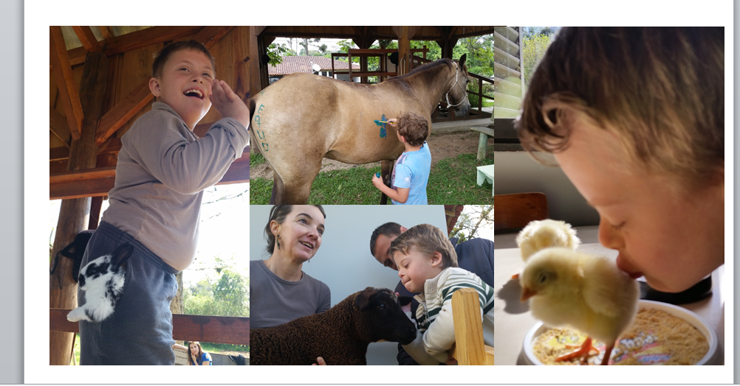
Fonte: Acervo do Projeto, 2016
Os animais utilizados para a zooterapia são os disponíveis na instituição nos setores de zootecnia, como por exemplo, coelhos, cordeiros, galinhas, leitões e terneiros. São utilizados filhotes facilitando o manejo e por serem mais atrativos. Os animais possuem a supervisão veterinária e zootécnica na seleção quanto o seu estado de saúde e docilidade, zelando pelo bem-estar destes e principalmente pela segurança dos assistidos. Em relação à precaução de possíveis acidentes bem como a prevenção de zoonoses, para tanto, fazem parte da equipe profissionais da área veterinária, sendo que o projeto possui protocolo nº 0002/2015, aprovado pelo Comitê de Ética em Uso de Animais/CEUA – IFC – Campus Rio do Sul e todos possuímos autorização de uso de imagem e dados de todos os praticantes.
A organização das terapias assistidas segue a metodologia de grupo ou individual dos pacientes, mas sempre com uma espécie animal somente, facilitando a viabilidade de ter o animal disponível, principalmente no que se refere a filhotes (épocas de crias), considerando que temos cinco espécies nos setores e mais o cachorro, existe um rodízio com seis espécies. A cada mês ocorrem em média 4 quartas feiras de atendimento, portanto a mesma espécie será utilizada a cada 45~60 dias. Proporcionando assim estímulos diferentes aos pacientes.
O IFC é responsável por disponibilizar a infraestrutura física, alojar, manejar e manter os animais terapeutas, profissionais de educação, equitação, zootecnista, médica veterinária e técnico agrícola. Existe ainda o envolvimento de alunos do IFC, sendo bolsistas e monitores de nível médio integrado. A APAE disponibiliza uma equipe multiprofissional composta por fisioterapeuta, fonoaudióloga, psicóloga e pedagoga. O projeto conta ainda, com a colaboração de servidores de diversas áreas, como medicina, assistência social e técnicos administrativos. Nas sessões são utilizados recursos e materiais pedagógicos, lúdicos e terapêuticos para facilitar e motivar a participação ativa dos praticantes na terapia, seguindo os objetivos propostos para cada praticante, planejados pela equipe e respeitando as capacidades e limitações implícitas a cada caso.

RESULTADOS E DISCUSSÃO

Foram observados resultados referentes ao comportamento dos praticantes, onde fica evidente o prazer que a prática proporciona, tornando-os sujeitos ativos no processo de habilitação e reabilitação, bem como o desenvolvimento da afetividade, autoconfiança e o vínculo com os terapeutas, como observa-se na figura 02. Além disso, houveram aumentos significativos da atenção durante as atividades desenvolvidas como o estímulo de padrões motores adequados. Para fins científicos propõe-se a utilização de testes reconhecidos para avaliação e classificação do desenvolvimento neuropsicomotor dos praticantes, obtendo dados confiáveis que permitirão avaliar os benefícios da prática da terapia assistida por animais. (MARTIGNANGO, 2015).
Deve-se destacar que todos os benefícios mencionados provêm de informações fornecidas pelos profissionais envolvidos nos projetos de terapia assistida por animais, e, somente são possíveis, pois o método é executado em conjunto com outras terapias convencionais.
Figura 2 – Imagens ilustrativas da Zooterapia
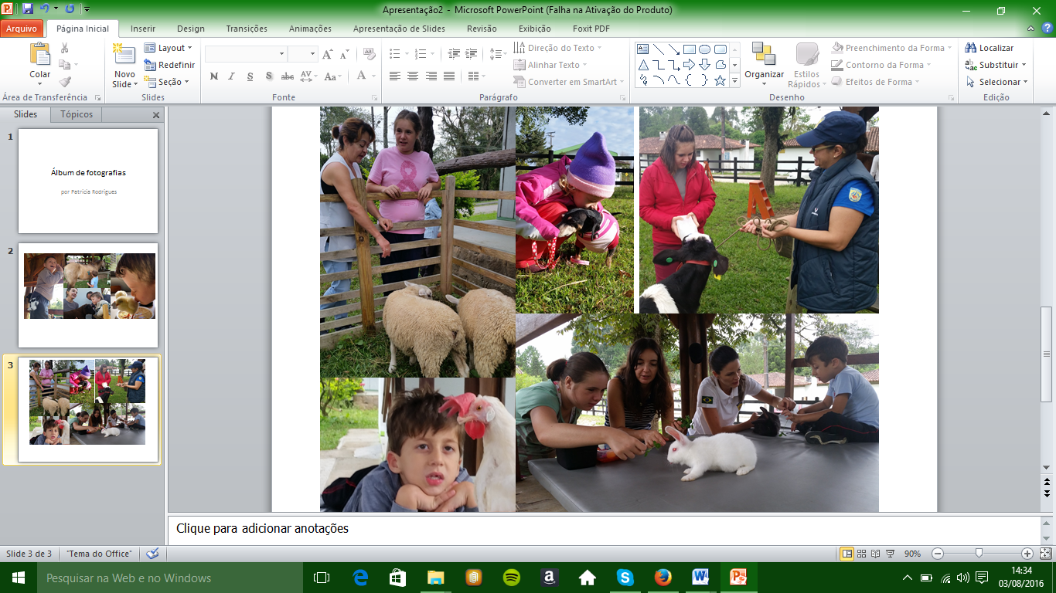
Fonte: Acervo do Projeto, 2016

CONSIDERAÇÕES FINAIS

Conclui-se que o Projeto de Extensão Zooterapia veio a complementar o Projeto Equoterapia Aliança, e, tem proporcionado melhoras relevantes nos padrões positivos de comportamento dos praticantes, contribuindo consideravelmente na qualidade de vida dos familiares. No entanto, preconiza-se a realização de testes avaliativos a fim de mensurar quantitativa e qualitativamente estes benefícios quanto às áreas educacionais, psicológicas, fisioterápicas e da fonoaudiologia.

REFERÊNCIAS

BERNHEIM, Carlo Tunnerman. El Nuevo concepto de extension Universitarya y Difusion Cultural y su relacion con las politicas de desarrollo cultural en America Latina. Mexico, 1978.

CASTRO, L.M.C. A universidade, a extensão universitária e a produção de conhecimentos emancipadores. UERJ. Disponível em: Acesso em: 24/08/2015.

COLE, K.M. Animal assisted therapy in patients hospitalized with heart failure American Journal Of Critical Care. November 2007, Volume 16, No. 6

CONIF - Conselho Nacional das Instituições de Educação Profissional e Tecnológica. Extensão Tecnológica: Rede Federal de Educação Profissional, Cientifica e Tecnológica. CONIF/IFMT, Cuiabá, 2013.

DUQUE, J.A.V. Actividades y terapia asistida por animales desde la mirada del modelo de ocupación humana. Rev Chil Ter Ocup. 2011;11(1):29-36.

FARACO, C. B.; SEMINOTTI, N. A Relação Homem-Animal e a Prática Veterinária. Revista Conselho Federal de Medicina Veterinaria. Vol. 10, N. 32, p. 57-62, 2004.

FARACO, P; et al. Os benefícios da Terapia Assistida por Animais: uma revisão bibliográfica. Saúde Coletiva, vol. 4, núm. 14, abril-maio, 2007, pp. 62-66. Editorial Bolina, São Paulo, 2004.

FEDERAÇÃO NACIONAL DAS APAES/FEAPAEs. Estatuto da federação nacional das APAEs. São Paulo, 1962. Disponível em: . Acesso em: 28/08/2015.

FINE, A. Handbook on Animal Assisted therapy. Theorical foundations and guidelines for practices. California, Academic press, 2000. pp42-56.

FREIRE, Paulo, ¿Extensión o comunicación? La concientización en el medio rural, Buenos Aires, Siglo XXI, 1973.

FREIRE, Paulo. Extensão ou comunicação? Tradução de Rosisca Darcy de Oliveira, prefácio de Jacques Chonchol 7ª ed., Paz e Terra, 93 p. (O Mundo, Hoje, v. 24). Rio de Janeiro, 1983.

IBGE – Instituto Brasileiro de Geografia e Estatística. Censo 2010. Disponível em Acesso em: 30/06/2015.

MARTIGNANGO, et al. Benefícios da Equoterapia em Crianças com Deficiência Intelectual e Múltipla. Revista de Extensão do Instituto Federal Catarinense, Ano 2, Número 3. Rio do Sul, 2015.

REED, R. et al. Curadores naturales: una revisión de la terapia y actividades asistidas por animales como tratamiento complementar de enfermedades crónicas. Rev. Latino-Am. Enfermagem 20(3):[7 pantallas] maio-jun. 2012.

RIBEIRO, K.S.Q.S. Experiência na extensão popular e a formação acadêmica em fisioterapia. Campinas, 2009.

